Тема недели: «Весна в окно стучится… Весенние ручейки»

Познавательное развитие:
Тема: « Изменения в природе с наступлением весны, о жизни лесных животных весной».
Программное содержание:
Знакомить детей с признаками весны, таяньем снега, образованием ручейков.
Уточнить и расширить представления детей о внешнем виде взрослых животных и их детенышей ( заяц, медведь, белка, лиса, волк), некоторых особенностях образа жизни весной. Познакомить с 2-3 элементарными правилами поведения в лесу. Вызвать желание бережно относится к лесным обитателям, выполнять правила поведения.

Рассматривание иллюстраций, Книг, фотографий о весне (Животные, птицы, живая и неживая природа),труд человека весной.

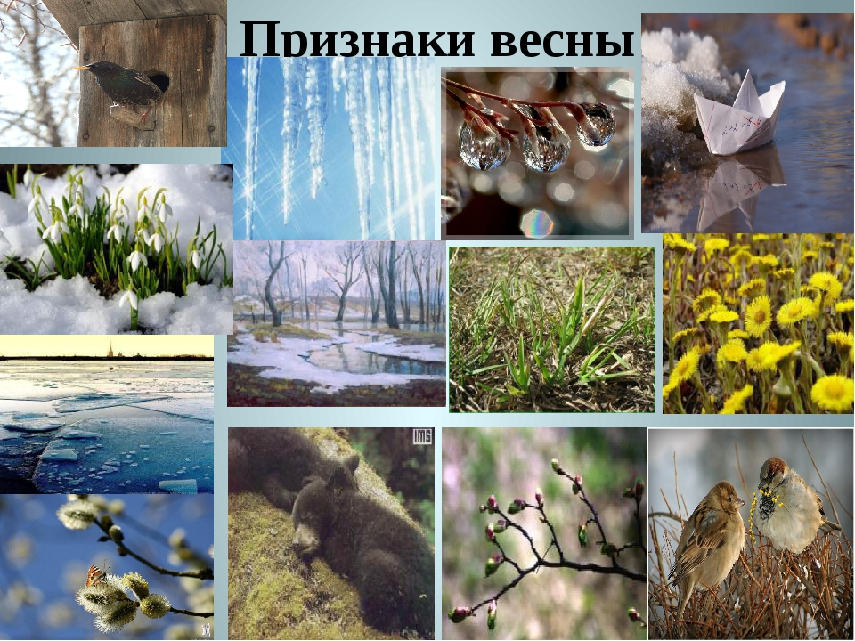
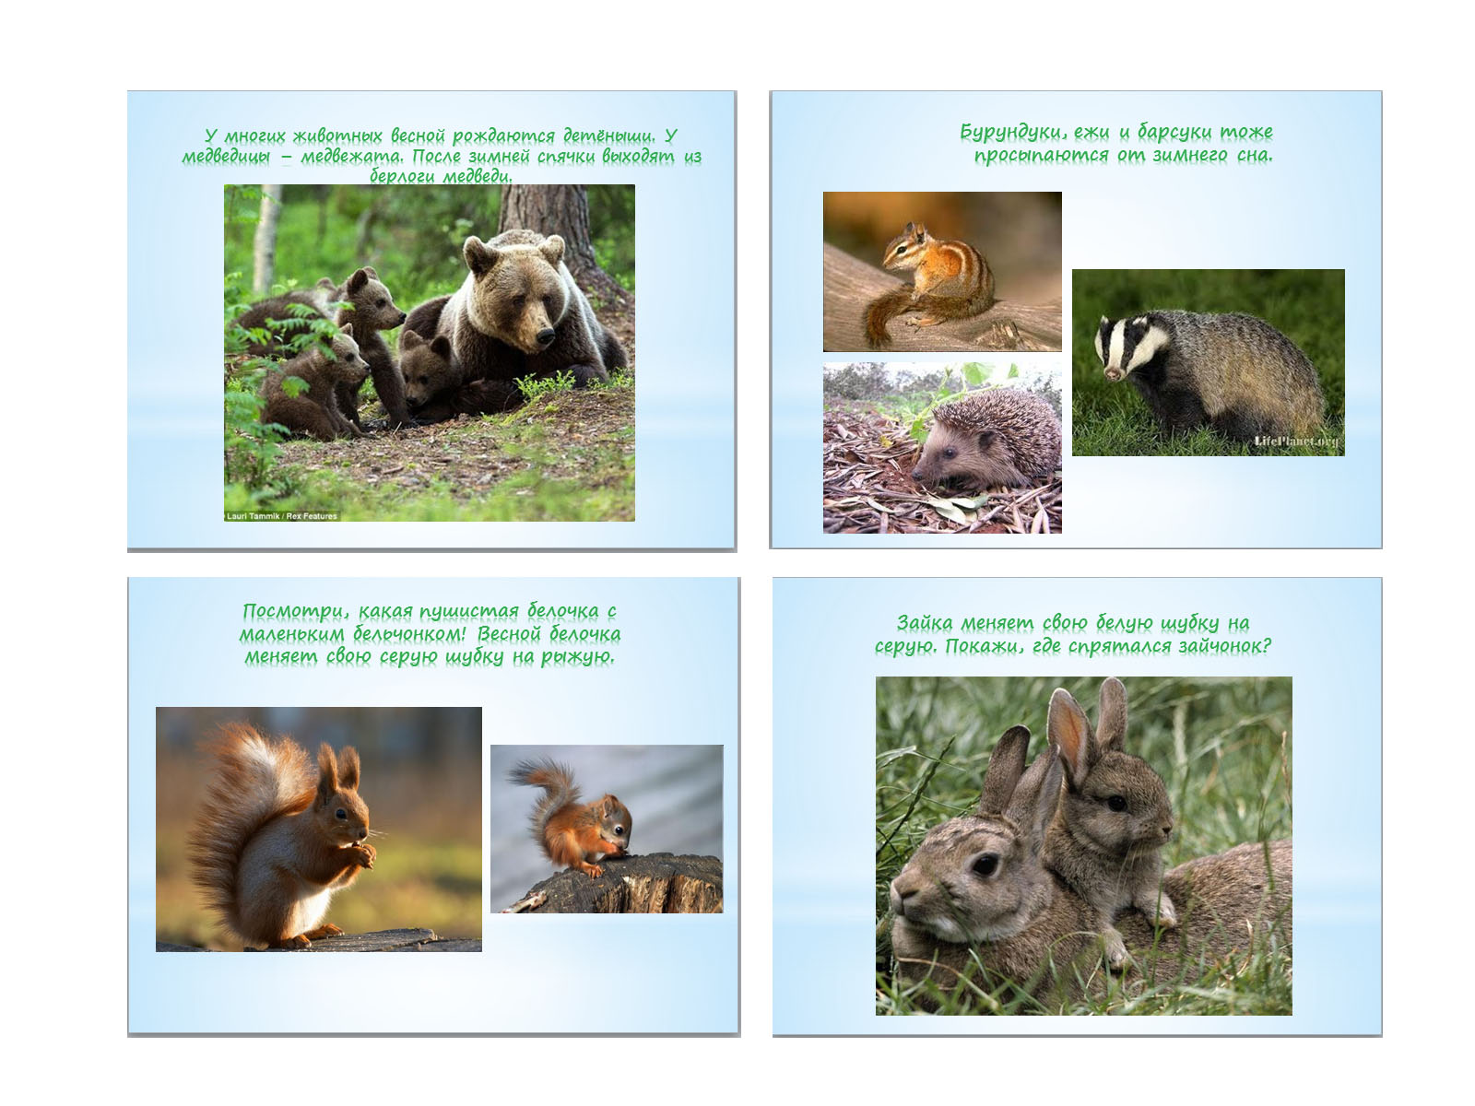
Беседа по теме: «Сосулька»
Под крышей висит,
Разломишь – хрустит.
Зимой замерзает,
Слеза не стекает,
Солнце припечёт –
Заплачет, потечёт… (Сосулька)
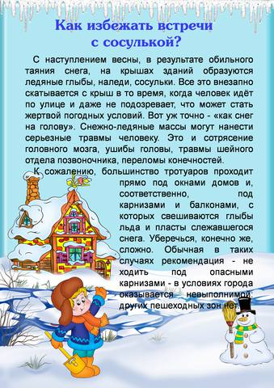

Чтение художественной литературы: «Природа просыпается»
Зима длилась так долго, что все уже и не надеялись дождаться тепла.
— Ох, ох, ох! — вздыхала под снегом Травка. — Сколько можно спать?! Под снегом, конечно, тепло, но скучно. Скорее бы пришла весна. Все бы увидели, какая я нежная, свежая, ярко-зеленая!
— А я мечтаю увидеть солнышко! — тоненьким голоском попискивал Подснежник. — Я хоть и маленький, но сильный, закаленный, морозов не боюсь. Пора бы и мне сквозь снег пробиться, чтобы показать всем, что пришла весна. Увидят меня люди и обрадуются. Я для них — первый вестник весны.
В берлоге заворочался Медведь, приоткрыл один глаз — темно, выглянул из берлоги — снег.
— Я себе отлежал уже все бока! — прорычал Мишка. — Отощал, весь запас жира съел. Нечего больше есть. Лапу надоело сосать. Когда же весна придет?!
От медвежьего рева проснулся Хомяк.
— Что случилось? Почему рычит Медведь? Разве уже весна? — спросонья закричал Хомяк. — А у меня еще запасы не кончились. Я их натаскал в норку на зиму так много, что до самого лета хватит.
Выглянул он из норки, а на улице зима.
— Только зря проснулся, — проворчал Хомяк, — весны нет как нет. Можно еще подремать.
Рядом в норке крепко спал Сурок. Он никогда не просыпается до весны. Сколько ни кричал ему Хомяк, так и не смог разбудить друга.
Но тут на ветку березы сел большой черный Грач.
— Жители леса! Хватит спать! Я принес вам весну! — прокричал он на весь лес. — Она уже совсем близко. Встречайте ее!
Все с облегчением вздохнули и начали готовиться к встрече.

С. Я. Маршак «Медведь»
Вот медведь, медведь, медведь! Кто желает посмотреть?
Приходите к Мише в гости, Сладкий пряник Мише бросьте.
Миша просит, Миша ждет, Широко разинув рот.
Нет, правее! Нет, левее! Промахнулись, ротозеи!
Вот теперь попали в рот! Что за пряник — чистый мед!
За такое угощенье Мы покажем представленье.
Ну-ка, Миша, поклонись! Ну-ка, Миша, кувырнись!
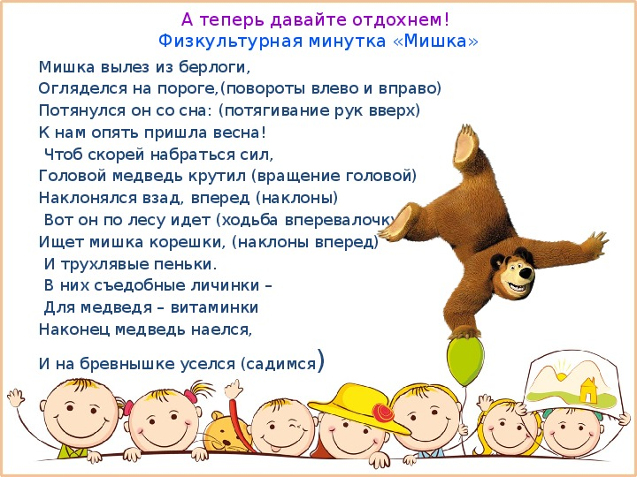

«Весна идёт» Слушаем стихотворение и выполняем движения
Раньше был сугроб до крыши, (Поднимаем руки вверх)
А теперь всё ниже, ниже.
Оседает, оседает,
А потом совсем растает. (Опускаем руки и приседаем)
Солнышко сильнее греет, (Руки вверх, растопыриваем пальцы)
Растопить весь снег сумеет.
Побегут ручьи везде.
Всё окажется в воде. (Делаем руками перед собой волнообразные движения)
Все деревья вдруг проснулись (Потягиваемся)
И от снега отряхнулись. (Показываем: деревья стряхивают снег)
Пробудились ото сна.
Это к нам идёт весна! (Руки в стороны: радостно встречаем весну)

Математика. Тема: «Путешествие в Цифроцирк»

Программное содержание: закреплять умение сравнивать геометрические фигуры по величине, форме, цвету, размеру, составлять из них вертикальный ряд, понимать пространственные характеристики «справа» и «слева».
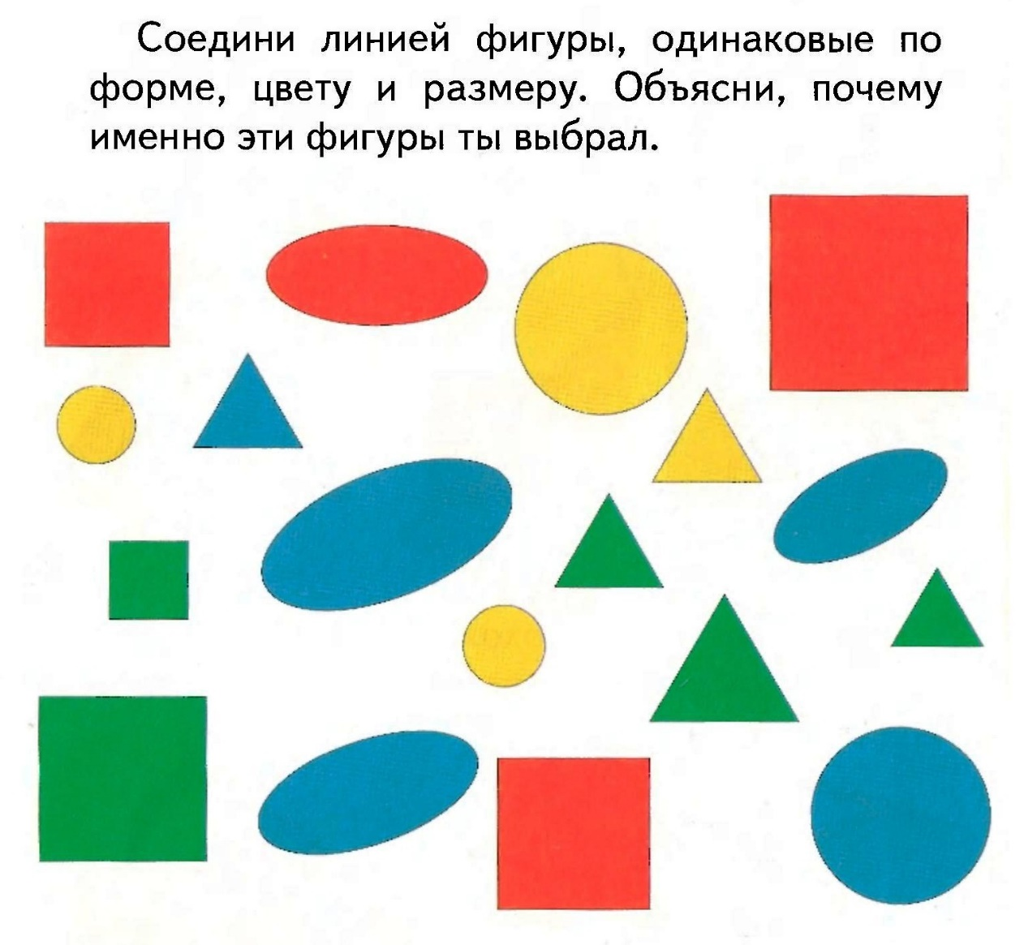
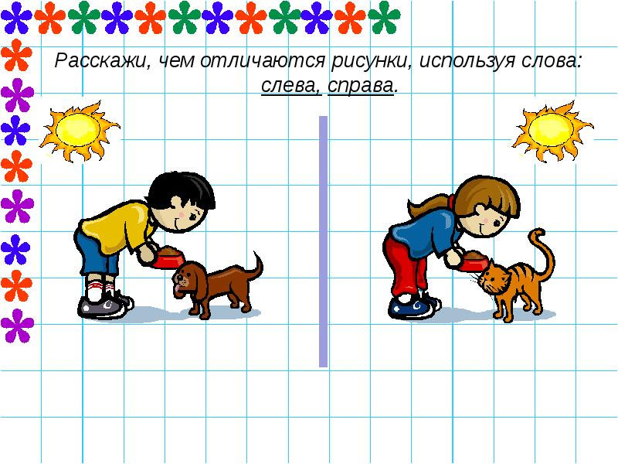

Чтение сказки К. Чуковский

Путаница

Замяукали котята:
«Надоело нам мяукать!
Мы хотим, как поросята,
Хрюкать!»
А за ними и утята:
«Не желаем больше крякать!
Мы хотим, как лягушата,
Квакать!»
Свинки замяукали:
Мяу, мяу!
Кошечки захрюкали:
Хрю, хрю, хрю!
Уточки заквакали:
Ква, ква, ква!
Курочки закрякали:
Кря, кря, кря!
Воробышек прискакал
И коровой замычал:
Му-у-у!
Прибежал медведь
И давай реветь:
Ку-ка-ре-ку!
Только заинька
Был паинька:
Не мяукал
И не хрюкал —
Под капустою лежал,
По-заячьи лопотал
И зверюшек неразумных
Уговаривал:
«Кому велено чирикать —
Не мурлыкайте!
Кому велено мурлыкать —
Не чирикайте!
Не бывать вороне коровою,
Не летать лягушатам под облаком!»
Но весёлые зверята —
Поросята, медвежата —
Пуще прежнего шалят,
Зайца слушать не хотят.
Рыбы по полю гуляют,
Жабы по небу летают,
Мыши кошку изловили,
В мышеловку посадили.
А лисички
Взяли спички,
К морю синему пошли,
Море синее зажгли.
Море пламенем горит,
Выбежал из моря кит:
«Эй, пожарные, бегите!
Помогите, помогите!»
Долго, долго крокодил
Море синее тушил
Пирогами, и блинами,
И сушёными грибами.
Прибегали два курчонка,
Поливали из бочонка.
Приплывали два ерша,
Поливали из ковша.
Прибегали лягушата,
Поливали из ушата.
Тушат, тушат — не потушат,
Заливают — не зальют.
Тут бабочка прилетала,
Крылышками помахала,
Стало море потухать —
И потухло.
Вот обрадовались звери!
Засмеялись и запели,
Ушками захлопали,
Ножками затопали.
Гуси начали опять
По-гусиному кричать:
Га-га-га!
Кошки замурлыкали:
Мур-мур-мур!
Птицы зачирикали:
Чик-чирик!
Лошади заржали:
И-и-и!
Мухи зажужжали:
Ж-ж-ж!
Лягушата квакают:
Ква-ква-ква!
А утята крякают:
Кря-кря-кря!
Поросята хрюкают:
Хрю-хрю-хрю!
Мурочку баюкают
Милую мою:
Баюшки-баю!
Баюшки-баю!

Развитие речи. Тема: «Составление описательного рассказа о животных по картине»
Программное содержание:
Связная речь: учить составлять совместно со взрослым короткие рассказы по картинке;
Словарь и грамматика: закрепить умение образовывать формы единственного и множественного числа существительных – названий детенышей;
Звуковая культура речи: учить отчетливо произносить звуки З-Зь, выделять эти звуки из слов.

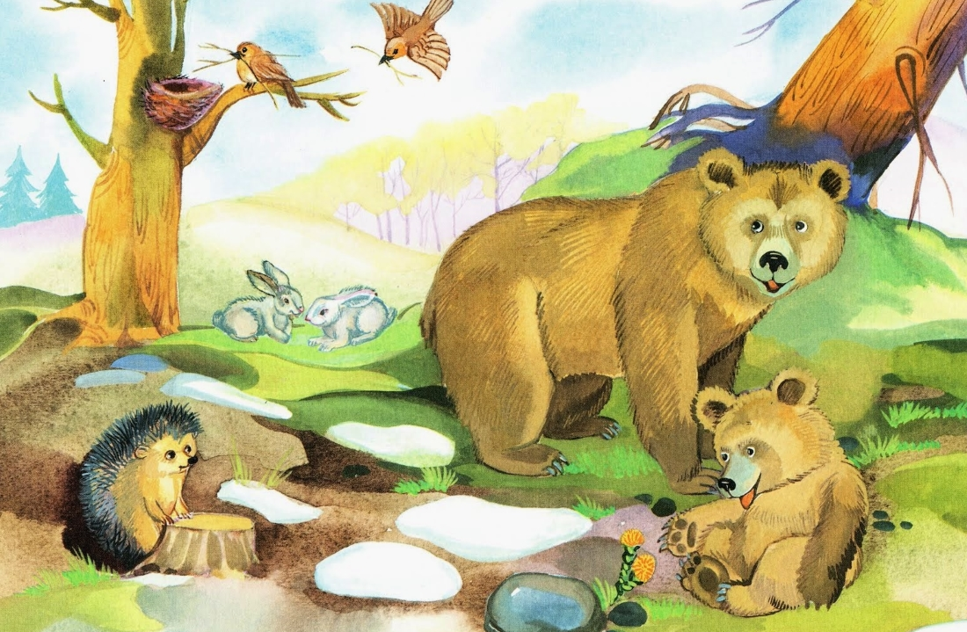

Рисование Тема «Скворечник»
Программное содержание:
Учить детей рисовать предмет, состоящий из прямоугольной формы, круга, прямой крыши; правильно передавать относительную величину частей предмета. Закреплять приемы закрашивания.
